2024北京石景山高三一模
政 治
第一部分
本部分共 15 题，每题 3 分，共 45 分。在每题列出的四个选项中，选出最符合题目 要求的一项。
1．
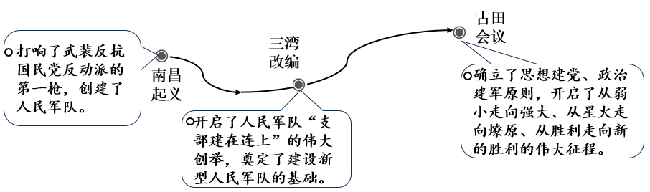
“党指挥枪”的三个历史节点示意图
“军叫工农革命，旗号镰刀斧头。”困难重重的时刻，如何使一支成分复杂的工农武 装脱胎换骨成为新型人民军队？从南昌起义到三湾改编再到古田会议，终于给出了 历史的回答。今天，无论使命任务如何变化，人民军队都不能忘记自己的“根”。 这启示我们
①保证党领导人民有效治理国家，需要坚持依法执政 ②坚持党对军队的绝对领导，是人民军队的建军之本 ③要以马克思主义为指导，不断推进军事理论现代化 ④实现强军目标，必须筑牢思想政治工作这条“生命线”
A．①② B．①③ C．②④ D．③④
2．我国自主研制的北斗卫星导航系统已在农业领域得到广泛应用：将卫星导航定位与
电子控制等技术相结合，可以实现农机自动驾驶，精准收割；可以昼夜连续工作， 加快作业速度；可以整理土地和变量施肥，改善农作物生长环境……和以往的农业 生产方式相比，北斗系统在农业生产中的应用表明
①农业生产实践具有历史性，其形式和水平不断发展 ②农业生产工具的更新，促进了农村生产关系的变革 ③科技创新推动农业生产力的发展和农业现代化的进程
④人们能够利用科技改变农作物生长的客观环境和规律
A．①② B．①③ C．②④ D．③④
3．3000 多年的建城史和近870 年的建都史培育了北京市民“天下兴亡、匹夫有责”的爱国精神，积极进取、追求进步的精神状态，胸怀坦荡、文明有礼的优秀品质，孕 育了这座城市德泽育人、容载万物的独特城市品格。可见，城市精神
①是一座城市软实力的重要体现，决定着城市的未来发展
②可能与经济发展实力相矛盾，先进社会意识往往带有超前性
③具有鲜明的区域性和时代性，是一座城市独特的精神气质
④植根于一座城市的深厚历史，反映出市民所认同的价值追求
A．①② B．①③ C．②④ D．③④
4．春节作为中国传统民俗节日，不仅是阖家团圆、辞旧迎新的日子，传承着和平、和睦、和谐等中华文明理念，也承载着家庭和睦、社会包容、人与自然和谐共生等全 人类共同价值。2023 年12 月22 日，第 78 届联合国大会协商一致通过决议，将春节（农历新年）确定为联合国假日。这体现出
①中国践行全球文明倡议，倡导尊重世界文明多样性
②中华文明的传播力影响力，增强了文化自信的底气
③世界各国对中华文化的认同，有益于不同文明交流互鉴
④联合国搭建国际合作广阔平台，维护国际合作秩序
A．①② B．①③ C．②④ D．③④
5. 面对2023 年极端天气频发，农业农村部印发《关于紧急行动起来切实做好当前农机防灾救灾工作的通知》，要求各地农业农村部门充分预估各类灾害将给农业生产带 来的威胁，细化具有针对性、可操作性的农机防灾减灾预案措施。这体现出
①意识活动的自觉选择性受自然灾害等客观条件制约
②人能够把握深藏于自然天气现象背后的本质和规律
③把人民群众利益作为农机防灾救灾工作的唯一标准
④从事物固有的联系中把握事物，构建方案指导实践
A．①② B．①③ C．②④ D．③④
6．海草床可以经光合作用产生大量氧气，被誉为“海洋之肺”。近年来，受人类活动影响，全球约三分之一的海草床已经消失，严重影响到海岸带生态安全。我国科研 人员研究出了“海草培育移植法”，通过“优选种子——人工育苗——移植”的方法提 高了移植过程的人工可控性和种子成活率。这种技术
①运用了联想思维，通过迁移搭建由此及彼的桥梁 ②运用了类比推理，模仿地上植物移植的技术方法
③运用了超前思维，用发展眼光构想事物发展趋势 ④运用了发散思维，以寻求解决问题的多样性答案
A．①② B．①③ C．②④ D．③④
7．概念的外延是指具有概念所反映的本质属性的事物的范围，人们经常用图来表示概念外延之间的关系（见下图）。对此，下列说法正确的是
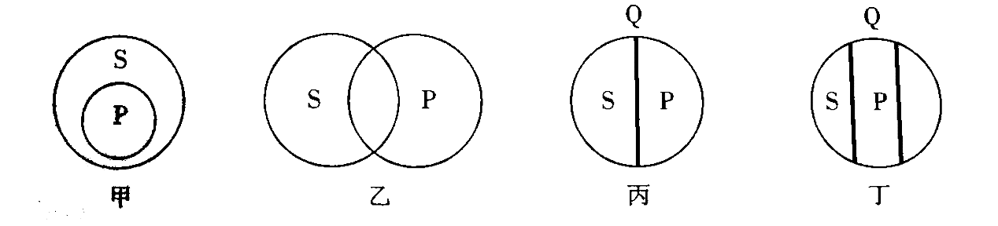
①图甲，可以用来描述财产权和物权的关系 ②图乙，可以用来描述国体和政体的关系
③图丙，如果Q 是社会主要矛盾，S 是生产力，P 是生产关系
④图丁，如果Q 是领土，S 可以是领陆，P 可以是领空
A．①③ B. ①④ C．②③ D．②④
《未成年人网络保护条例》（以下简称《条例》）经国务院第15 次常务会议通过，自2024 年1 月1 日起施行。回答第8、9 题。
8. 《条例》是中国第一部专门性未成年人网络保护综合立法，重点就规范网络信息内容、保护个人信息、防治网络沉迷等作出规定。其出台历经7 年讨论、两次公开征求意见，这期间不同学科、不同领域的专家进行了多轮讨论、修改与完善。《条例》的出台
①坚持了良法之治，保障未成年人的合法权利 ②创新了公民参与管理国家和社会事务的途径
③体现人民意志，彰显全过程人民民主的独特优势
④顺应时代要求，变革经济基础不适应上层建筑的因素
A．①② B．①③ C．②④ D．③④
9．十三届全国政协召开第二次双周协商座谈会时，曾围绕《条例》的制定建言献策。其中，关于“建立选择性宵禁和上网时间提醒制度”等建议在修订后的未成年人保 护法“网络保护”专章中得到体现。这说明人民政协
①搭建民主协商平台，为委员行使监督权提供了渠道
②参与立法协商，在国家立法工作中起到了积极作用
③充分履行参政议政职能，有利于推进政府严格执法
④坚持问题导向，通过民主协商凝聚共识、为民尽责
A．①② B．①③ C．②④ D．③④
10．13 岁的小浩被网上的一款部落游戏吸引，并偷偷用母亲的支付宝向该款游戏充值虚 拟游戏币“宝石”，金额高达 4 万余元。依据上述事实和相关法律，可以推断出
A．小浩是限制民事行为能力人，其交易行为可能无效
B．小浩实施的行为并非真实意思表示，其交易行为无效
C．小浩的行为与其年龄、智力不相适应，其交易行为无效
D．小浩尚不具备完全的民事权利能力，其交易行为可能无效
11．买家赵某连续多年在某牙膏旗舰店购买了多支“专业蛀牙修复”牙膏，因最终未达到商家宣传疗效反而导致自己错失口腔疾病最佳治疗时间而将商家诉至法院，请求 判决商家承担价款的三倍赔偿责任，以及自己看牙的医疗费损失。法院最终判决商 家赔偿其三倍价款，驳回了赵某要求商家赔偿医疗费用的诉讼请求。以下理解正确的是
①商家虚假宣传行为侵犯了赵某作为消费者的知情权、自主选择权及安全消费权利
②由于涉案双方之间存在买卖合同关系，商家应当承担三倍惩罚性赔偿的违约责任
③牙膏不属于医疗器械、药品的范围，商家构成欺诈行为，应承担惩罚性赔偿责任
④赵某如不能证明其牙病的发生与涉案产品间存在因果关系需承担举证不能的责任
A．①② B．①④ C．②③ D．③④
12．“冰天雪地也是金山银山。”从热闹的冰雪赛到火爆的冰雪游，从美轮美奂的冰雪雕塑到惊险刺激的冰雪运动，我国冰雪经济正展现出日益广阔的前景。文化、旅游、 体育赛事、健康养老等相关产业与冰雪经济深度融合发展，切实推动冰雪运动、冰 雪文化、冰雪装备、冰雪旅游全产业链发展。冰雪经济的发展有利于
①需求创造供给，实现跨越发展，持续提升冰雪产业服务水平
②创新消费场景，挖掘消费潜力，实现资源优势转为发展优势
③优化营商环境，引导诚信经营，培育经济高质量发展新引擎
④创新产品供给，释放产业活力，推动冰雪经济多业态共生发展
A．①③ B．①④ C．②③ D．②④
13．2023 年 11 月，《关于北京市全面优化营商环境打造“北京服务”的意见》发布。北京在夯实“北京标准”“北京效率”“北京诚信”的基础上，将全面塑造首善标准、 国际一流的“北京服务”。这有利于
①发挥标准化在优化营商环境中的基础性作用，强化“北京标准”的引领性
②鼓励更多社会力量投入公共服务领域，优化投资结构、提高公共服务效率
③推进政府机构职能优化协同高效，不断提高市场监管的质量、效率和水平
④促进社会信用体系建设，发挥道德的教化作用以营造守信互信的社会氛围
A．①② B．①③ C．②④ D．③④
14．当前，新一轮科技革命和产业变革突飞猛进，以数据为关键生产要素、数字服务为核心、数字订购与交付为主要特征的数字贸易蓬勃兴起，已成为国际贸易发展的新 趋势和经济增长新引擎。
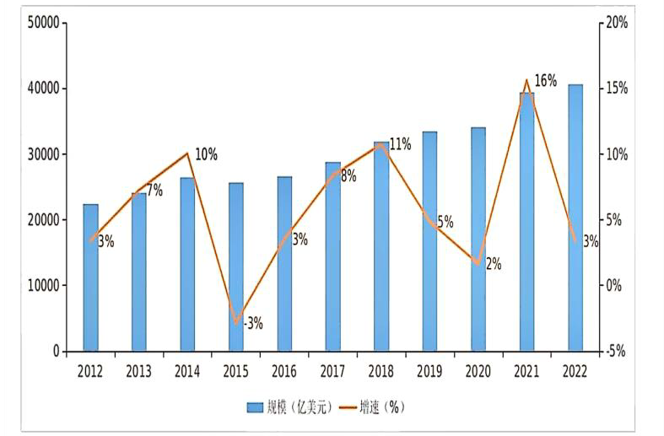
2012-2022 年全球可数字化服务出口规模及增速
注：2022 年，美国、英国等发达经济体数字服务出口 3.14 万亿美元，占全球市场的 77.2%。中国、印度等发展中经济体数字服务出口 9270 亿美元，在全球的占比为 22.8%，同比增长 14%。
读图，据此推断正确的是
①2015 年、2020 年、2022 年全球可数字化服务出口规模有明显下降
②随着数字技术创新步伐加快，数字贸易为全球经济增长注入新动能
③数字鸿沟是经济全球化中的重要挑战，需要深化全球数字治理与合作
④全球治理体系加速变革，各经济体在数字贸易规则方面达成全面共识
A．①② B．①④ C．②③ D．③④
15．2023 年是“一带一路”倡议提出十周年。作为“一带一路”倡议的“总设计师”，
习近平主席在多个场合对“一带一路”建设的指导原则、丰富内涵、目标路径等进 行了深刻阐述。
时 间 | 场 合 | 主 旨
2013.9.7 | 纳扎尔巴耶夫大学 | 弘扬人民友谊 共同建设“丝绸之路经济带”
2016.8.17 | 推进“一带一路”建设工作座谈会 | 让“一带一路”建设造福沿线各国人民
2018.9.3 | 中非合作论坛北京峰会 | 携手共同命运 同心促发展
2023.10.18 | 第三届“一带一路”国际合作高峰论坛开幕式 | 建设开放包容、互联互通、共同发 展的世界
上述资料最适合论证下列哪一观点
A．倡导国际创新合作，让创新成果惠及全世界 B．推行对外开放国策，助力世界经济共同繁荣
C．坚持和平发展道路，推动构建人类命运共同体 D．坚持互学互鉴，加强世界各民族文化交流融合
第二部分
16．（6 分）
思想凝聚力量，旗帜昭示方向。习近平文化思想，植根广袤中国大地和悠久中华民 族历史，把马克思主义的思想精髓与中华优秀传统文化的精神特质融会贯通起来，对文 化建设各个领域提出了许多标志性引领性的新思想新观点新论断，具有强大的历史穿透 力、文化感染力、精神感召力，为建设中华民族现代文明举旗定向。
运用《哲学与文化》知识，说明习近平文化思想为什么能为建设中华民族现代文明 举旗定向。

17．（8 分）
2023 年 12 月 28 日，北京市第三中级人民法院终审公开宣判北京甲环保公司与四川乙发电公司合同纠纷一案，该案系北京市首例碳排放权交易纠纷案件。
【基本案情】
2021 年12 月，乙公司就采购碳排放配额发布比选公告，甲公司向其进行报价，内容具体明确，并承诺：如未依约履行，乙公司可另行购买等量的碳排放配额；如有差价， 由甲公司补足。乙公司经过比选确认甲公司中标，并向其送达了中标通知。此后，甲公 司明确表示不再履行合同，在此情况下，乙公司另行与第三方公司签订合同，以高于甲 公司所报交易单价的价格购买了相应碳排放配额，由此产生差价，故乙公司诉至法院， 要求甲公司向其支付差价款 289 万余元及相应利息。
【法院判决】
一审法院经审理，认为甲乙两公司就涉案碳排放配额采购事项成立合同关系，且该合同合法有效。判决甲公司向乙公司支付碳排放配额采购差价款289 万余元及相应利息。一审后，甲公司不服判决，向北京三中院提起上诉。北京三中院经审理后作出终审判决： 驳回上诉，维持原判。
运用法律知识，结合案情，说明甲乙两公司合同成立的理由，并从民法基本原则角 度阐述该司法判决的意义。

18．（13 分）
为弘扬新时代“枫桥经验”，助力社会矛盾纠纷在法治轨道上得到解决，石景山法 院在巩固深化党建法治共建机制的基础上，推出“一米法庭”项目。“一米法庭”中“一米”音同“益民”，取“有益人民”之意，一米之距，代表法院与群众距离贴近，传递 “一套桌椅、一米见方，努力化解纠纷”的工作理念。要从三个方面把“一米法庭”打 造为坚持和践行新时代“枫桥经验”的“枫”景线。
 一是坚持文化浸润，通过将审执力量前移和下沉，努力促进社区矛盾纠纷“发现在前、处置在前、化解在前”，把“一米法庭”打造成为“和合无讼”的 “枫”景线；
 二是坚持能动司法，发挥“一米法庭”的黏合作用，主动加强与其他基层治理主体的联动融合，以法治思维、法治方式推动构建多元共治社区治理格局，把“一米法庭”打造成为共建共治共享的“枫”景线；
 三是坚持着眼长远，充分发挥法治在基层治理队伍培育中的规范、引领、推动作用，把“一米法庭”打造成为培育队伍的“枫”景线。
（1）结合材料，运用《政治与法治》知识，分析“一米法庭”项目如何使群众真正 获益。（7 分）

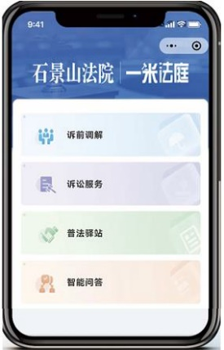
在街道、社区及行业特设组织中设立的“一米法庭”项目，通过数字化技术，线上与线下相结合，提供调解指导、诉讼服务、基层治理、普法宣传功能，是一站式多元解纷的最小支点。
2023 年7 月特大暴雨灾害发生后，涉灾纠纷频发。
“我们社区的业主李先生家因房屋漏雨，与物业公司起了矛盾。这次暴雨前气象部门早有预警，经调查发现物业公司并没有提前加强巡检，也没有采取措施加固房顶以及做好防水处理，理应赔偿。但物业认为这次雨太大，是天灾，可以免责。业主说我们调解达成的协议也不算数，准备到法院起诉，认为走诉讼程序才是最优选择。现在该怎么办呢？”社区刚担任人民调解员的老刘通过“一米法庭”求助法官，希望能够提供 专业指导，将矛盾化解在基层。
（2）假如你是法官，请结合材料，运用法治知识，为老刘提供专业指导。（6 分）

19．（20 分）
新质生产力不是传统生产力的局部优化和简单迭代，而是先进生产力的具体体现。 加快形成新质生产力，是我国把握新一轮科技革命机遇，全面塑造发展新优势的关键之 举。
新质生产力的载体是产业。一方面，我国围绕新一代信息技术、新能源、新材料等 战略性新兴产业和未来产业的前沿领域进行探索；同时广泛应用数智技术、绿色技术为 传统产业赋能，推动传统产业向高端化、绿色化、智能化发展。另一方面，强化战略科 技力量，需要找准关键核心技术和零部件薄弱环节，提升产业链供应链韧性和安全水平。
（1）结合材料，运用《经济与社会》知识，说明如何用新质生产力点燃发展新动能。 （8 分）

新能源汽车已成为全球汽车产业转型发展的主要方向，也是促进世界经济持续增长 的重要引擎。2023 年，我国全年汽车整车出口 491 万辆，同比增长57.9%，首次跃居全球 第一。其中，新能源汽车出口 120.3 万辆，同比增长 77.6%。
出海大势之下，中国新能源汽车不但“走了出去”，也在悄悄“扎下根来”。以某 企业为例，在继泰国等多国设厂后，计划采用全球先进的工艺设备和高度自动化的生产 流程，在匈牙利建设全球领先的新能源汽车整车制造基地。匈牙利是欧洲重要的交通枢 纽，拥有雄厚的工业基础，为该企业在当地建设工厂提供了良好的契机。生产基地的建 设将创造数千个就业岗位，积极带动当地经济发展，推动中匈之间的技术交流，并借助 该企业自身全产业链的优势帮助当地构建绿色“生态圈”。
（2）结合材料，运用《当代国际政治与经济》知识，分析中国新能源汽车企业从“走 出去”到“扎下根”的原因。（8 分）

（3）中国企业在“走出去”的过程中，还缺乏相应经验，在适应投资国法律制度、技术标准、市场营销、人员管理、当地文化等方面还存在一定的冲突和问题。运用《逻 辑与思维》知识，任用一种辩证思维方法，针对上述问题提出合理建议。（4 分）

20．（8 分）
中国式现代化是强国建设、民族复兴的康庄大道。
中国式现代化既有各国现代化的共同特征，更有基于自己国情的鲜明特色。党的二十大报告明确概括了中国式现代化五个方面的中国特色，深刻揭示了中国式现代化的科 学内涵。
中国共产党领导人民前赴后继奋斗了百余年，为国家发展创造了诸多战略性有利条 件，使得中国式现代化和中华民族伟大复兴展现出前所未有的光明前景。
中国式现代化的五个特色  ◆ 人口规模巨大的现代化  ◆ 全体人民共同富裕的现代化  ◆ 物质文明和精神文明相协调的现代化 ◆ 人与自然和谐共生的现代化  ◆ 走和平发展道路的现代化 | 我国发展的诸多战略性有利条件  ◆ 中国共产党的坚强领导  ◆ 中国特色社会主义制度的显著优势 ◆ 持续快速发展积累的坚实基础  ◆ 长期稳定的社会环境  ◆ 自信自强的精神力量
结合材料中的一个特色，综合运用所学，分析上述战略性有利条件为何能在全面实 现中华民族伟大复兴中发挥作用。

参考答案
第一部分共15题，每题3分，共45分。
1．C 2．B 3．D 4．A 5．C
6．A 7．B 8．B 9．C 10．A
11．D 12．D 13．B 14．C 15．C
第二部分共5题，共55分。
16．（6分）可从文化的继承与发展，文化自信，认识的作用，联系，发展等角度回答。
等级水平 | 等 级 描 述 | 等级赋分
水平4 | 观点鲜明，能明确表达自己的见解；紧扣问题，综合运用所学知识展开论述；逻辑严密，条理清晰 | 5-6分
水平3 | 观点比较明确，能表达自己的见解；能扣住问题展开论述，知识运用比较准确；逻辑性较强，有条理 | 3-4分
水平2 | 观点不明确；论述不能集中指向问题，罗列知识；知识运用不正确；论述缺乏逻辑，条理性差 | 1-2分
水平1 | 应答与试题无关；或重复试题内容；或没有应答 | 0分
17．（8分）
甲公司参与比选并向乙公司进行报价，内容具体确定，属于要约。乙公司确认甲公司中标，向其送达了中标通知，属于承诺。中标通知书送达甲公司，故双方合同成立。（3分）
法院判决引导碳排放配额交易的民事主体遵循诚信原则、公平原则、绿色原则。有利于推动企业转型升级，兼顾经济效益和社会效益；有利于维护我国碳排放权交易市场的正常秩序，推动要素市场化改革，落实“碳达峰、碳中和”国家重大决策。（5分）
18．（13分）
（1）（7分）发挥党组织在基层治理中的领导核心作用，通过党建法治共建机制为维护社会和谐提供坚强的政治保证；充分发扬人民民主，三条“枫”景线聚焦“依靠基层治理主体把问题化解在基层”，真正实现了人民当家作主；坚持依法治国，强调运用法治思维和法治方式开展工作，保证了基层治理的公平公正。 “一米法庭”将党的领导、人民当家作主、依法治国三者有机统一，充分发挥制度优势，把纠纷化解落在实处，使人民群众真正获益。
（2）（6分）“天灾”不等于不可抗力，物业公司“天灾可以免责”的说法不成立。不可抗力指的是不能预见、不能避免且不能克服的现象。本案中，暴雨前气象部门早有预警，物业公司理应预见并提前采取相应措施，避免或减少业主损失的发生，因此不能免责。业主与物业公司双方存在物业服务合同关系，物业公司未全面履行服务义务，属于违约行为，应承担赔偿损失等违约责任。
我国正不断完善有机衔接、相互协调的多元纠纷解决机制，在诉讼前可优先通过非诉讼方式解决纠纷。经人民调解委员会调解达成的协议，双方可以申请司法确认，经过人民法院依法确认有效的调解协议，具有强制执行效力。
19．（20分）
（1）（8分）新质生产力是以高新科技创新驱动内涵式发展的社会生产力新形态。通过创新引领，在重要行业和关键领域合理布局，实现新领域新赛道的跨越性发展；整合科技资源，推动传统产业实现发展方式的转变。推动实现高水平科技自立自强，实现产业体系自主可控和安全可靠，用新质生产力点燃发展新动能。
（2）（8分）新能源车企顺应经济全球化趋势，依靠技术创新引领，生产优质产品，满足国际市场需求；利用当地比较优势，优化资源配置，降低生产贸易成本，打造国际竞争新优势；通过技术交流与资源共享，带动当地经济、社会发展，创设良好的生产贸易环境，实现合作共赢。
（3）（4分）可从分析与综合的方法、辩证否定观等角度作答。如从其他角度回答，符合题意，亦可酌情给分。
20．（8分）
可从党的领导、制度优势、经济社会发展、国家治理、文化自信等角度回答。

等级水平 | 等 级 描 述 | 等级赋分
水平4 | 观点鲜明，能明确表达自己的见解；紧扣问题，综合运用所学知识展开论述；逻辑严密，条理清晰 | 7-8分
水平3 | 观点比较明确，能表达自己的见解；能扣住问题展开论述，知识运用比较准确；逻辑性较强，有条理 | 4-6分
水平2 | 观点不明确；论述不能集中指向问题，罗列知识；知识运用不正确；论述缺乏逻辑，条理性差 | 1-3分
水平1 | 应答与试题无关；或重复试题内容；或没有应答 | 0分

